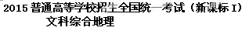

注意事项：
1.本试卷分第Ⅰ卷（选择题）和第Ⅱ卷（非选择题）两部分。答题前，考生务必在将自己的姓名、考生号填写在答题卡上。
2. 回答第Ⅰ卷时，选出每小题选出答案后，用铅笔把答题卡上对应题目的答案标号涂黑，如需改动，用橡皮擦干净后，再选涂其他答案标号。写在试卷上无效。
3. 回答第Ⅱ卷时，将答案卸载答题卡上，写在试卷上无效。
4. 考试结束，将本试卷和答题卡一并交回。

第Ⅰ卷
本卷共35小题。每小题4分，共140分。在每个小题给出的四个选项中，只有一项是符合题目要求的。

雨水花园是一种模仿自然界雨水汇集、渗漏而建设的浅凹绿地，主要用于汇聚并吸收来自屋顶或地面的雨水，并通过植物及各填充层的综合作用使渗漏的雨水得到净化。净化后的雨水不仅可以补给地下水，也可以作为城市景观用水、厕所用水等。图1示意雨水花园结构。据此完成1-3题。
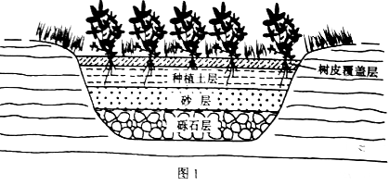
1. 铺设树皮覆盖层的主要目的是：
A.为植物提供养分 B.控制雨水渗漏速度 C.吸附雨水污染物 D.保持土壤水分
2. 对下渗雨水净化起主要作用的填充层是
A. 树皮覆盖层和种植土层 B. 种植土层和砂层
C. 砂层和砾石层 D. 树皮覆盖层和砾石层
3. 雨水花园的核心功能是
A. 提供园林观赏景观 B. 保护生物多样性性
C. 控制雨洪和利用雨水 D. 调节局地小气候
【答案】
1、D
2、B
3、C
【解析】
试题分析：
1、通过简图可发现该模式的底部为砂层和砾石层，铺设此层利于让经过上层土层处理的雨水下渗，并把渗下的雨水导出流走。故该雨水花园地下部分含水量变化很大，为保证地表植物生长，必须保持土壤合适的水分条件，覆盖树皮可达到此目的。
2、雨水下渗后种植土层和砂层可对雨水直到过滤作用，达到在一定程度上净化雨水的作用。B正确。
3、雨水花园的核心功能是增加雨水的下渗量并回收利用雨水，同时因减小了地表径流，可有效起到降低暴雨后城市内涝的频率和程度。故C正确。
考点：水循环

甘德国际机场（图2）曾是世界上最繁忙的航空枢纽之一，当时几乎所有横跨北大西洋的航班都要经停该机场补充燃料.如今，横跨北大西洋的航班不再需要经停此地.据此完成4～6题.
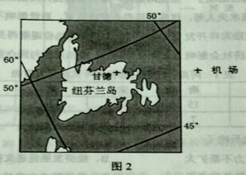
4. 导致甘德国际机场成为世界上最繁忙机场的主要因素是
A. 位置 B. 经济
C. 地形 D. 人口
5. 甘德国际机场失去国际航空枢纽地位的主要原因是
A. 地区经济发展缓慢 B. 横跨北大西洋航班减少
C. 飞机飞行成本降低 D. 飞机制造技术进步
6. 一架从甘德机场起飞的飞机以650千米/小时的速度飞行，1小时候后该飞机的纬度位置可能为
A. 66.5°N B. 60°N
C. 53°N D. 40°N
【答案】
4、A
5、D
6、C
【解析】
海冰含盐量接近淡水，适当处理后可作为淡水资源。图3示意渤海及附近区域年平均气温≤-4℃日数的分布。据此完成7-9题。
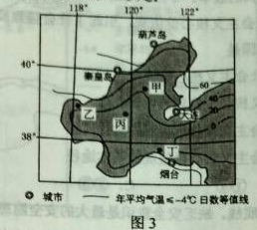
7．图示甲、乙、丙、丁四海域中，海冰厚度最大的是（ ）
A、甲 B、乙 C、丙 D、丁
8、下列城市附近海域，单位面积海冰资源最丰富的是（ ）
A、葫芦岛 B、秦皇岛 C、大连 D、烟台
9、推测目前没有大规模开采渤海海冰的原因是（ ）
A、资源量不足 B、破坏环境 C、成本过高 D、市场需求不足
【答案】
7、B
8、A
9、C
【解析】
试题分析：
7、气温越低，低温期持续时间越长，海冰越厚。图中四地气温低于4°C持续时间较长的为甲、乙两地。甲地位于渤海内部，海水深海水体积巨大。乙地位于大陆附近，故乙海水较浅，海水体积较小，易结冰且结冰期更长。B正确。
8、冰层厚度越大，单位面积海冰资源量越大。图中葫芦岛市纬度最高，气温最低，当地海冰厚度最大。故A正确。
9、开采海冰资源比开采河冰资源成本更高，开采难度更大。故C正确。
考点：海洋环境
图4示意在黄河三角洲近岸海域的某监测剖面上，不同年份水深2米的位置与监测起始点的距离。起始点是位于海岸一侧的固定点。读图4，完成10-11题。
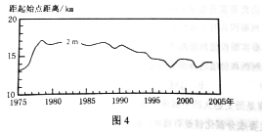
10、1975~2004年，该剖面近岸海域海底侵蚀、淤积的变化趋势是（ ）
A、持续淤积 B、先侵蚀、后淤积 C、持续侵蚀 D、先淤积、后侵蚀
11、推测1992~1997年期间（ ）
A、黄河流域年均降水量增加 B、黄河入海年径流量减少
C、黄河流域植被覆盖率降低 D、黄河沿岸农业灌溉面积减少
【答案】
10、D
11、B
【解析】

第Ⅱ卷
本卷包括必考题和选考题两部分.第36题-第41题为必考题，每个试题考生都必须做答。第42题-第48题为选考题，考生根据需求做答。
36、（22分）阅读图文材料，卤虫生存于高盐海域，以藻类为食，是水产养殖的优质活体饵料，也是候鸟的食物来源，美国大盐湖（图7）属内陆沿湖，卤虫资源丰富，20世纪50~70年代，大盐湖卤虫产业规模小，产品需低温运输，主要用于喂养观赏鱼类，80年代以来，随着水产养殖业快速发展，大盐湖卤虫产业规模不断扩大。
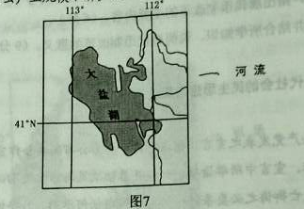
（1）分析大盐湖盛产卤虫的原因。（6分）
（2）说明早年卤虫产业规模较小的原因。（4分）
（3）推测20世纪80年代以来，水产养殖业快速发展的原因及其对大盐湖卤虫产业发展的影响。（8分）
（4）你是否赞同继续在大盐湖发展卤虫捕捞业。请表明态度并说明理由。（4分）
【答案】
（1）大盐湖为内陆湖，陆地河流带来盐分在湖泊中积累，使湖泊成为咸水湖，湖水盐度高，适宜卤虫生长。陆地河流带来大量的营养盐类，为藻类的繁生提供了条件。高盐的湖水，使得湖泊中没有大型水生动物，卤虫缺少天敌。故该湖卤虫资源丰富。
（2）在20世纪50年代到70年代，卤虫主要用于喂养观赏鱼类，市场需求量小。同时受制于其运输需要低温条件，运输不便，导致当时卤虫产业规模小。
（3）原因：过度捕捞使野生渔业资源日益枯竭，捕获量减小；环境保护力度增大，限制了野生鱼类的捕捞量；对鱼类的市场需求扩大。影响：受水产养殖业快速发展对优质鱼饲料的需求量大增，促进了大盐湖卤虫捕捞产业的发展，卤虫捕捞量增大，从业人员增加。
（4）赞成：发展卤虫捕捞可充分利用当地的卤虫资源，变资源优势为经济优势；可促进当地就业；增加当地的经济收入；带动交通等基础设施和相关产业的发展。
不赞成：过度捕捞会导致卤虫资源枯竭；该湖为咸水湖，湖泊生态系统非常脆弱，易造成严重的生态问题。
【解析】

37. （24分）阅读图文材料，完成下列要求。
多年冻土分为上下两层，上层为夏季融化，冬季冻结的活动层，下层为多年冻结层。我国的多年冻土分布主要分布于东北高纬度地区和青藏高原高海拔地区。东北高纬地区多年冻土南界的年平均气温在-1℃~1℃，青藏高原多年冻土下界的年平均气温约为—3.5℃~—2℃。
由我国自行设计、建设的青藏铁路格（尔木）拉（萨）段成功穿越了约550千米的连续多年冻土区，是全球目前穿越高原、高寒及多年冻土地区的最长铁路。多年冻土的活动层反复冻融及冬季不完全冻结，会危及铁路路基。青藏铁路建设者创造性地提出了“主动降温、冷却路基、保护冻土”的新思路，采用了热棒新技术等措施。图8a示意青藏铁路格拉段及沿线年平均气温的分布，其中西大滩至安多为连续多年冻土分布区。图8b为青藏铁路路基两侧的热棒照片及其散热工作原理示意图。热棒地上部分为冷凝段，地下部分为蒸发段，当冷凝段温度低于蒸发段温度时，蒸发段液态物质汽化上升，在冷凝段冷却成液态，回到蒸发段，循环反复。
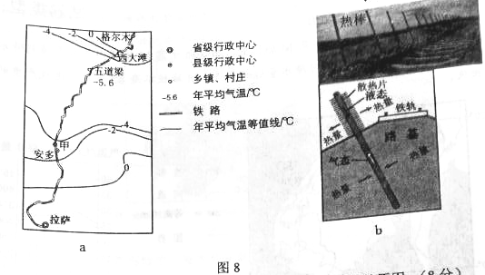
（1）分析青藏高原形成多年冻土的年平均气温比东北高纬度地区低的原因。（8分）
（2）图8a所示甲地比五道梁路基更不稳定，请说明原因。（8分）
（3）根据热棒的工作原理，判断热棒散热的工作季节（冬季或夏季）简述判断依据，分析热棒倾斜设置（图8b）的原因。（8分）
【答案】
（1）海拔高是导致青藏高原地区气温低的主要原因。和东北地区相比，青藏高原地区纬度较低，夏季获太阳辐射多，夏季地表温度高，冻土层融化。青藏高原地区地壳运动活跃，地热资源丰富。
（2）甲地年均温高于五道梁地区，甲地冻土层厚度变化大，永久冻土层厚度较小，地基因表土频繁的冻融不稳。甲地更接近亚欧板块与印度洋板块交界处，地壳运动活动，影响路基稳定。甲地等温线分布较密集，说明当地地形起伏较大。
（3）冬季高原面上气温低，冷凝段温度低于蒸发段， 气态物质在此段冷凝转化成液态流回蒸发段。夏季高原面上气温较高，冷凝段温度高于蒸发段，蒸发段物质汽化。倾斜设置可增加热棒与地层的接触面积，对地层温度的调节作用更强。
【解析】
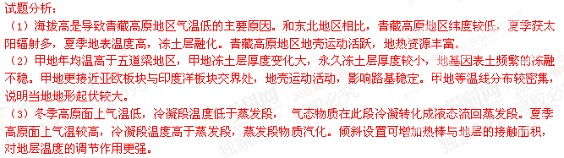考点：青藏高原自然环境、板块构造

请考生在第42、43、44三道题地理题中任选一题做答，如果多做，则按所做的第一题计分。做答时用2B铅笔子在答题卡上把所选题目的题号涂黑。
42. (10分)旅游地理
近年来，滑雪、登山、徒步等户外活动渐成一种休闲和时尚的生活方式。几位户外运动爱好者拟于8月前往图9所示区域进行峡谷徒步旅游。
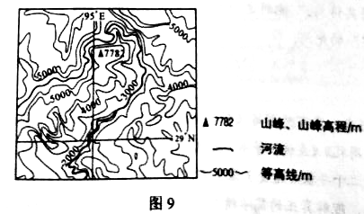
分析该时段在该地区峡谷徒步旅游可能遭遇的风险。
【答案】可出现山洪、滑坡和泥石流、雪崩、落石和地震等风险。该季节当地受西南季风影响，降水多且多暴雨，强降雨可诱发山洪。该地地处亚欧板块和印度洋板块交界处，多地震，山体破碎，在强降水条件下可出现滑坡和泥石流等自然灾害。该地山体高大，地势陡峻，山上多冰川及积雪，受夏季水汽充足影响，山上降雪量、融雪量均增加，易出现雪崩、落石等灾害。
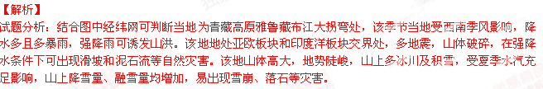考点：青藏高原地区夏季自然环境特征

43，（10分）自然灾害与防治
图10a示意某地区地形及M城位置，图10bM城年内各月气温及降水量。2011年该地区9、10两月降水量远超常年。M城被水淹80多天，造成严重的经济损失。
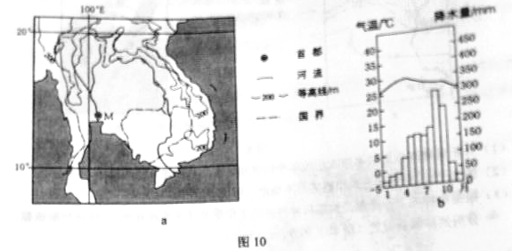
分析M城水患严重的自然原因
【答案】当地为热带季风气候，降水集中在夏季，降水量大且多暴雨。河流上游流域面积广，集水范围大，夏季河流来水量大，河流洪峰水位高。M地地形平坦，地势低平，排水不畅，河水下泄速度慢。受海湾地形影响风暴潮多发，河口地区受海水顶托作用明显。
【解析】
试题分析：从气候、地形、水系特征、风暴潮等方面进行分析说明。当地为热带季风气候，降水集中在夏季，降水量大且多暴雨。河流上游流域面积广，集水范围大，夏季河流来水量大，河流洪峰水位高。M地地形平坦，地势低平，排水不畅，河水下泄速度慢。受海湾地形影响风暴潮多发，河口地区受海水顶托作用明显。
考点：洪涝灾害

44、（10分）环境保护
近年来，我国道路施工愈加注重保护环境，喀斯特地区土层薄，保护土壤尤为重要。在南方喀斯特地区修建公路，开挖石料和堆放弃料前后需采取必要的措施，以在工程结束后，仍在原地维持土壤的生产功能。
指出为达到保护土壤的目的，在南方喀斯特地区开挖石料和堆放弃料前后应采取的措施，并简述理由。
【答案】我国南方地区气候湿润，降水丰富，流水侵蚀作用强烈。在开挖石料之前，应收集表层土壤并就近集中堆放，在堆放过程中，可建设围墙以防止水土流失。堆放弃料后，应对弃料进行压实，把收集的土壤平铺到弃料上，并施加有机肥保持土壤肥力，以利于复耕复种。
【解析】
试题分析：我国南方地区气候湿润，降水丰富，流水侵蚀作用强烈。在开挖石料之前，应收集表层土壤并就近集中堆放，在堆放过程中，可建设围墙以防止水土流失。堆放弃料后，应对弃料进行压实，把收集的土壤平铺到弃料上，并施加有机肥保持土壤肥力，以利于复耕复种。
考点：土壤保护

